
PROJETO CIÊNCIA DE DADOS 2018

GRUPO 64

Projeto Data Mining

Michael Sousa Madeira, ist194129
João Pedro Simões dos Santos, ist194130
Kevin Batista Corrales, ist194131

Conteúdo
1. Introdução 2
2. Pré-processamento 2
2.1 Digital Colposcopies 2
2.2 APS failure at Scania trucks 2
3. Exploração 6
3.1 Digital Colposcopies 6
3.1.1 Métodos e Parametrização 6
3.1.2 Resultados 6
3.2 APS failure at Scania trucks 6
3.2.1 Métodos e Parametrização 6
3.2.2 Resultados 8
4. ANÁLISE CRÍTICA 9
5. ConclusÕES 9

Introdução

Pré-processamento

O pré-processamento é uma etapa importante no processo de Data Mining. É vital encontrar os erros antes de investir demasiado tempo na análise dos dados porque pode produzir resultados enganosos.
Geralmente, procuramos as respostas para as seguintes perguntas:
- Existe algo de errado nos dados?
- Existe algumas peculiaridades nos dados?
- Preciso de reparar ou remover dados?

Digital Colposcopies

APS failure at Scania trucks

Iniciamos por analisar os dados da APS failure at Scania trucks em DataFrame:
In [1]:
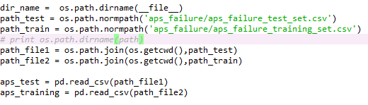
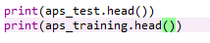

Out [1]:
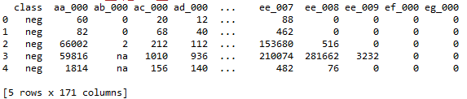
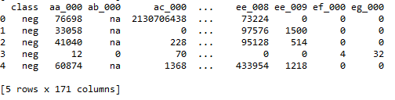
In [2]:
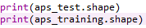
Out [2]:
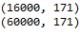

Existem 171 atributos e 2 classes: negativo e positivo.
O dataset já está dividio em train e test set: O train set tem 60000 entradas, 59000 das quais são da classe negativo e as restantes 1000 são da classe positive, o que indica que o dataset não é balanceado. O test set tem 16000 entradas .
Temos então aproximadamente 73% de dados para treino e os restantes 27% para teste.
Os atributos são numéricos, não é necessário fazer labeling.
In [3]:
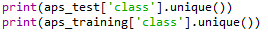
Out [3]:
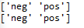
Existem duas classes:
Negativo - Não existe problema com o APS
Positivo - Existe problema com o APS

O primeiro ponto a ser analisado nos dados é dados vazios/perdidos, Podemos realizar esta pesquisa da seguinte maneira:
In [4]:
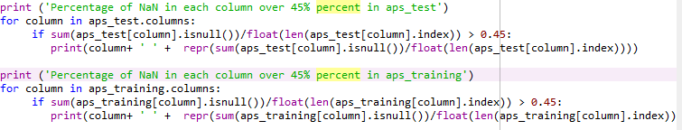
Out [4]:
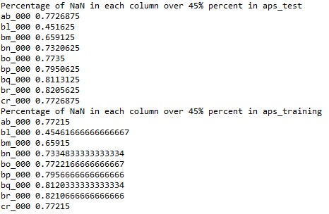

Devido ao facto de existir grandes quantidades de dados vazios/perdidos nas colunas indicadas anteriormente será necessário eliminar as colunas com percentagem superior a 45% de dados vazios;
O valor vazio/perdido nos datasets APS failure at Scania trucks são representados por ‘na’, mas como ‘na’ é visto pela linguagem de programação python como string e não um valor NaN, foi necessário utilizer o metódo dataset.replace(‘na’,np.nan’) para mais facilitar a manipulação do dataset.
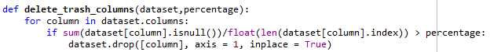
In [5]:
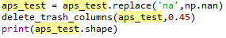
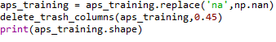
Out [5]:
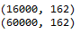
Após a eliminação de colunas com grandes percentagem de dados vazios/perdidos será substituido os restantes dados vazios/perdidos pelo valor médio da coluna a que pertencem, para o cálculo da média será necessário a separação da coluna ‘class’ com as colunas com valores.
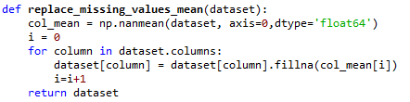
In [6]:
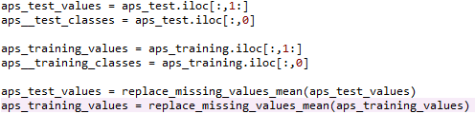
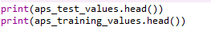

Out [6]:
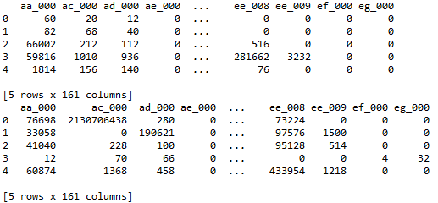

Depois do tratamento de dados vazios/perdidos é verificado o balanceamento dos dados a partir das classes:
In [7]:
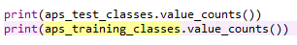
Out [7]:
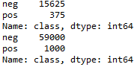
É necessário balancear: Como a maior parte das entradas são da classe negativa, se não balancearmos o dataset, o novo classificador vai ser biased em relação a essa mesma classe, o que vai levar a mais Falsos negativos, o que no problema em questão tem grande custo.
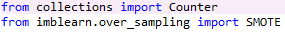
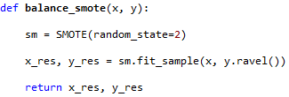
In [8]:
Out [8]:

Devemos normalizar os se estivermos a comparar dois valores e estes se encontram bastante distantes.
Neste dataset, é necessário pois uma variação de 1 na temperatura não deve ser tratada exactamente como a variação de 1 na pressão dos pneus. É importante fazer para o algoritmo KNN, mas não para o Nayve Bayes ou para as decision-trees, pois estes são not distance based.

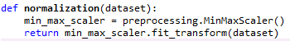

Exploração

Digital Colposcopies

Métodos e Parametrização

Resultados

APS failure at Scania trucks

Métodos e Parametrização

Algoritmos Desprovisionados
As métricas usadas em casa algoritmo desprovisionado serão a pontuação do APS(APS score) e a precisão(Accuracy).

Naive Bayes

KNN
Para o modelo KNN usamos os parâmetros: número de vizinhos ‘k’ e métrica da distância ‘weight’.
Os valores k usados são impares porque e devido a complexidade do dataset foram utilizados valores como {1,3,5,7,9,11}.
Os valores da distância métrica (weight) foi uniforme onde o ‘weight’ é uma distância independente e onde o peso é proporcional em relação a distância.

Decision Trees
O algoritmo utilizado nas Decisions Trees foi CART, em que a base deste modelo é uma árvore não podada com profundidade de 20 nodes.
Para a iteração desde modelo usamos parâmetros como profundidade máxima da árvore e por node entre valores de 2 a 20.

Random Forests
Para Random Forests usamos como parâmetro valores de 5 a 20 para número de árvores e valores de 2 a 20 para profundidade máxima em cada árvore.

ANÁLISE CRÍTICA

ConclusÕES

